何妨呐

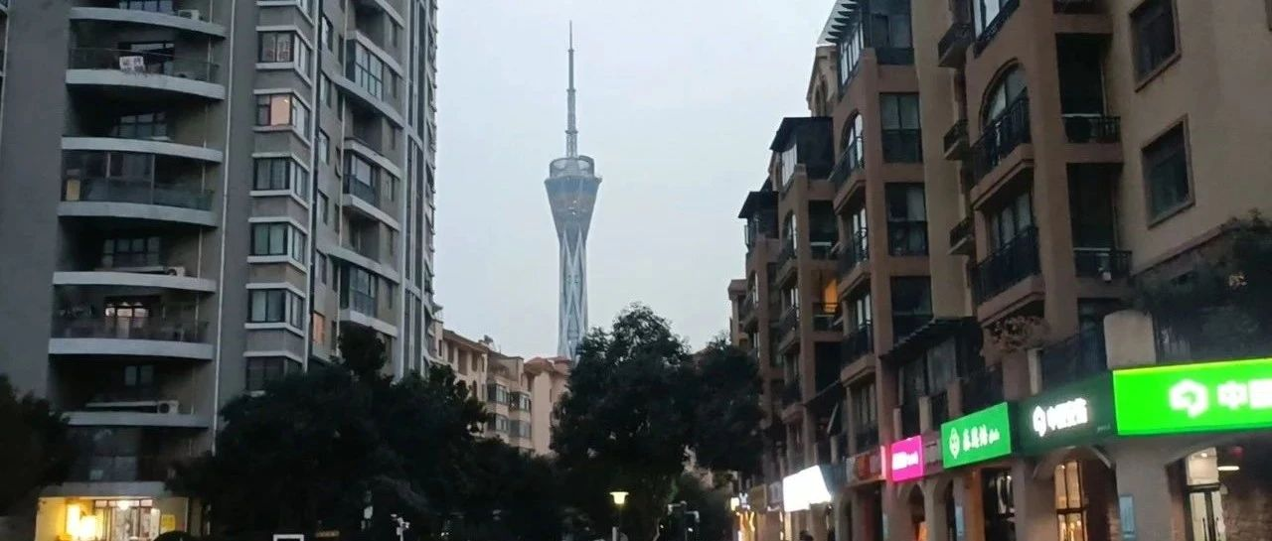

# 郑州！郑州！

原创  何妨呐  [这是一个令人疑惑的星球](javascript:void(0);)

我从小到大都是在一个省级地图上也难以寻见的小县城的一个村里生活，成年之前未有在大城市游玩涉足的经验，所以我对北上广深等大城市的印象只存在于别人的转述和自我的想象中，甚至连省内的省会都只是遥望而未及。19年末我十八岁，初次一个人在郑州考试，游荡了几天，便捷的交通和璀璨的灯火感染了我，在飘零的雪花映衬下我走在街头吃着烤红薯，看着二七塔下的郑州铜人，这让未经世事的我陶醉其中。

那时候我意气风发，年少昂扬，甚至郑州很平常的一场雪，我都能和曹公红楼梦里的判词结合起来写诗，贾宝玉的丫鬟袭人的名字取自陆游的一句诗——花气袭人知昼暖，我也对偶仿照了一句——纷雪击面莫道寒。由此可见我对郑州这座城市的欢喜，我在那时候逢人就说我对这座城市的结论——郑州是一个温润的城市。

如今这三年和郑州打交道次数多了，待的时间久了，渐渐改变了我对郑州原有的好印象。720暴雨差点把我永远留在郑州地铁5号线，之后的数次封城隔离也让我苦不堪言，再加上一些匪夷所思的奇怪规定，我不得不重新审视起这座城市来。人行道边的停车位有的车落灰落叶了都没人再管，街边的店铺数月不见就已经换了几茬，倒闭的倒闭，转让的转让，幽默的是，即使是生意做不下去，也依然会在转让的布告上标上“旺铺出租”四个字。至于“旺”在哪里，我想大概是旺在统计部门的数据上吧，旺在GDP的数字上。贴近人生活的“旺”大多已消失不见，可能依旧还在的，唯独剩超市里放在显眼区但仍然无人问津的旺仔牛奶上了。

从温润到苦闷，从引以为傲到叹声逃离，这种仅三年就早就的落差，我想也只有心里苦闷但外显乐观的郑州人才能体会了。

可能是在农村的广阔乡野跑惯了的因素，我不怎么喜欢城市的小区房，我总觉得那一个个加了防盗窗的小区像是一扇扇笼子，为什么人们要花费半生积蓄把自己关在笼子里，以迎和世俗上对“幸福”的理解呢？《肖申克的救赎》里面有句台词说的好，说有的鸟儿是关不住的，因为它的羽毛太鲜艳了。如今恰好相反了，再鲜艳羽毛的鸟儿奋斗一生，加上父辈奋斗的一生，才能把自己关在那个笼子里。似乎这样才安逸，这样才是万全之策。

我这么说未免有些狭隘，也是我年纪尚小阅历不多的通病。可能是我从小在乡野里待惯了，总是对平庸无聊千篇一律的环境心生厌烦，开始向往大城市的灯火璀璨来，于是大学就跑了出去，到了大城市。在大城市待的久了，急促压抑的气氛也让人喘不过来气，行色匆匆的人们似乎对身边的人和事都漠不关心，大家都很冷漠和木讷，和农村人的热情完全是天壤之别。不见天日的忙碌生活又让我怀念起悠闲安定的农村了。

人都是贪婪的，总觉得自己望的到的但尚未可及的东西才是最好的，而对当下自己唾手可得的生活心生厌倦了。而真正得到了后，才发现它也就那样，所有的美好都是来源于自我想象的本身，于是又开始回顾曾经唾手可得但如今远离的生活了。

当然，我对自己家乡的省会城市依然很看好，无论如何，我这一阶混混青年连小城市都混不好，就更没资格去对郑州这种省会城市点评说道了。我愿意在这里贡献出些自己的力量，如果郑州需要的话。同样的，我也愿意对我的家乡，我生活的那个十八线小县城贡献出些自己的力量，我觉得这很积极，这很鼓舞，我很少有这样阳光正能量的想法，可是当我好不容易有这种想法的时候，家乡告诉我，非必要不返乡。

这六个字好似一盆冷水，多多少少会扑灭些我这在想法上愿意有为的青年的热情。我想我是一块长脚了的砖，对大方向上既有的996法则嗤之以鼻，对内卷内耗的路离经叛道。但我没有偏激去谩骂什么，依然心怀着热忱，去窥察一些事情，我想试试自己的路。我想观过世界，再建立自己的世界观。既然非必要不返乡，那我也未尝不能多在郑州的街头上走一走。

我想起来了我初次来到郑州时的第一印象，我想大城市就是好，连路都是地砖铺的，下雨天也不会和农村那样踩一脚泥。甚至除了绿化树旁边，都见不到几块裸露的土地，三代以上全是农民的我，离了土地，走了几十里见不到麦子和玉米，多少有些惶恐——原来世界还有这样的一番景儿。

当然，郑州的夜晚我有一个诟病的地方——城市上空的飞机，要比星星多。这点不如乡村，钢筋水泥和车水马龙是最能扼杀想象力的，我如果从小生活在这里，断不可能有发散的思维和天马行空的想象。

预览时标签不可点

微信扫一扫  
关注该公众号

[知道了](javascript:;)

微信扫一扫  
使用小程序

[取消](javascript:void(0);) [允许](javascript:void(0);)

[取消](javascript:void(0);) [允许](javascript:void(0);)

×

分析

：  ，  ，  ，  ，  ，  ，  ，  ，  ，  ，  ，  ，  。   视频  小程序  赞  ，轻点两下取消赞  在看  ，轻点两下取消在看  分享  留言  收藏